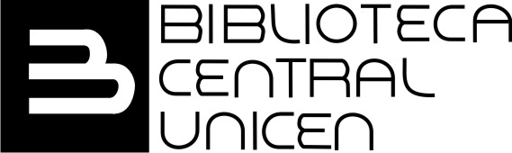

Licencias Creative Commons (CC)
Creative Commons es una organización internacional sin fines de lucro que ofrece una serie de licencias de uso de información que tienen el propósito de poner a disposición de los autores una serie de licencias para comunicar a la comunidad internacional la información científica, el autor puede autorizar determinados usos de su obra con algunas condiciones que varían en función de la licencia utilizada, reservando ciertos derechos de explotación, basta que el autor o el titular de los derechos conceda una autorización para poner la información a disposición de los usuarios. Existen seis principales licencias CC, identificadas cada una con una sigla:
- Atribución (CC-BY): el autor permite copiar, reproducir, distribuir, comunicar públicamente la obra, realizar obras derivadas (traducción, adaptación, etc.) y hacer de ella un uso comercial, siempre y cuando se cite y reconozca al autor original.
- Atribución-Compartir bajo la misma licencia (CC-BY-SA): el autor permite copiar, reproducir, distribuir, comunicar públicamente la obra, realizar obras derivadas y hacer de ella un uso comercial, siempre y cuando se cite y reconozca al autor original. Además de estos permisos, se posibilita la distribución de las obras derivadas, pero única y exclusivamente con una licencia del mismo tipo que esta.
- Atribución-Sin Obras Derivadas (CC-BY-ND): el autor permite copiar, reproducir, distribuir, comunicar públicamente la obra y hacer de ella un uso comercial, siempre y cuando se cite y reconozca al autor original. No se permite, sin embargo, generar una obra derivada de la misma.
- Atribución-No Comercial (CC-BY-NC): el autor permite copiar, reproducir, distribuir, comunicar públicamente la obra y generar obras derivadas, siempre y cuando se cite y reconozca al autor original. No se permite, sin embargo, utilizar la obra con fines comerciales.
- Atribución-No Comercial-Compartir bajo la misma licencia (CC-BY-NC-SA): además de los permisos de la licencia anterior, se posibilita la distribución de las obras derivadas, pero única y exclusivamente con una licencia del mismo tipo que esta.
- Atribución-No Comercial-Sin Obras Derivadas (CC-BY-NC-ND): el autor permite copiar, reproducir, distribuir y comunicar públicamente la obra, siempre y cuando se cite y reconozca al autor original. No se permite, sin embargo, generar una obra derivada de la misma ni utilizarla con finalidades comerciales.

La licencia más difundida entre las universidades es la f) (CC-BY-NC-ND)

